**«Цирк, цирк, цирк»**

В нашем детском саду прошла неделя цирка. Она пролетела незаметно, так как скучать было некогда.​ С детьми были проведены беседы , благодаря которым воспитанники узнали о профессиях цирка: гример, костюмер, художник по костюмам; профессиях цирка: дрессировщик, жанглер, акробат, фокусник, клоун. Ребята попробывали себя в роли художников по костюмам и декораторами, украшали и рисовали маски, конструировали клоунов.

А ещё в группе появилась своя импровизированная арена с дрессированными животными. Дети с большим удовольствием делятся впечатлениями из личного опыта о цирковых выступлениях. Там и смелые, красивые гимнасты, и дрессированные зверушки, и загадочные фокусники, и конечно же​ самые смешные и забавные клоуны.​

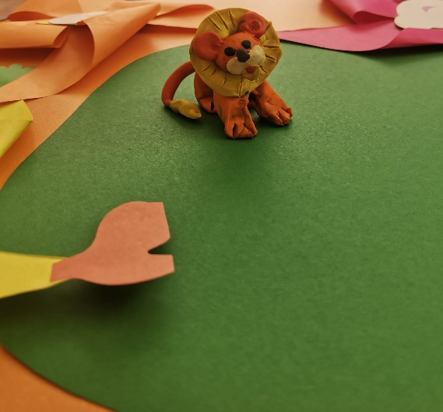 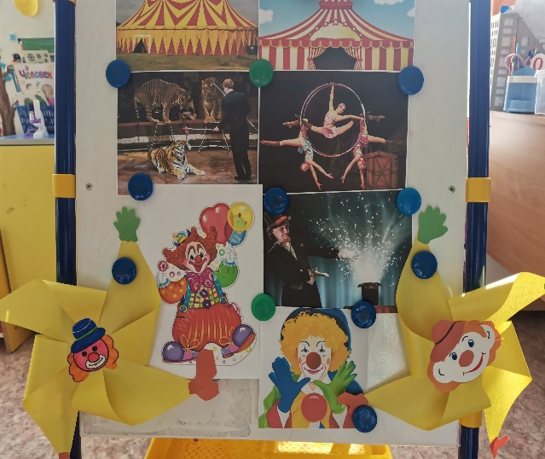

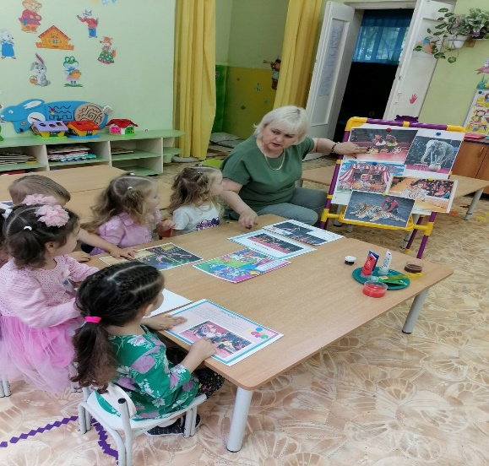 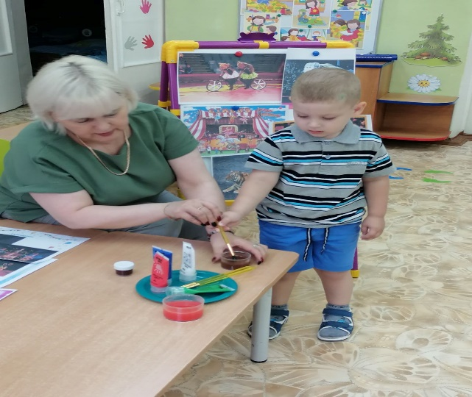

Информацию подготовила воспитатель Кузменкина Лариса Николаевна.